**Основные признаки неуспеваемости учащихся:**

1.Наличие пробелов в фактических знаниях и специальных для данного предмета умениях, которые не позволяют охарактеризовать существенные элементы изучаемых понятий, а также осуществить необходимые практические действия.

2. Наличие пробелов в навыках учебно-познавательной деятельности, снижающих темп работы настолько, что ученик не может за отведённое время овладеть необходимым объёмом знаний, умений и навыков.

3. Недостаточный уровень развития и воспитанности личностных качеств, не позволяющий ученику проявлять самостоятельность, настойчивость, организованность и другие качества,



**Причины неуспеваемости**

**Внутренние по отношению к школьнику:**

1)недостатки биологического развития (дефекты органов чувств, соматическая ослабленность, особенности высшей нервной деятельности, отрицательно влияющие на обучение; психопатологии);

2)недостатки психического развития личности (слабое развитие эмоционально - личностной сферы, отсутствие положительных познавательных интересов, мотивов, потребностей);

3)недостатки воспитанности личности (недисциплинированность, безответственность, неумение выстраивать взаимоотношения с одноклассниками, учителями и членами семьи).

**Внешние по отношению к школьнику:**

1) недостатки образования личности (пробелы в знаниях и специальных умениях);

2) школьные факторы (нарушение принципов и правил дидактики, «натаскивание», ориентация на «зубрёжку», непосильность учебных требований, перегрузка учебными заданиями и другие).

**Неуспевающий ученик обладает следующими основными особенностями:**

- невнимательность, частое непонимание задания, но разъяснений не просит, вопросов учителю не задаёт;

- пассивность, в том числе и интеллектуальная (постоянно нуждается в стимулах для перехода к очередным видам работы);

- медлительность, либо постепенное снижение темпа деятельности, быстрая врабатываемость;

- не имеет ясного представления цели, не планирует и не организует свою работу;

- индифферентно относится к результатам работы;

- не подмечает своих неудач и трудностей.

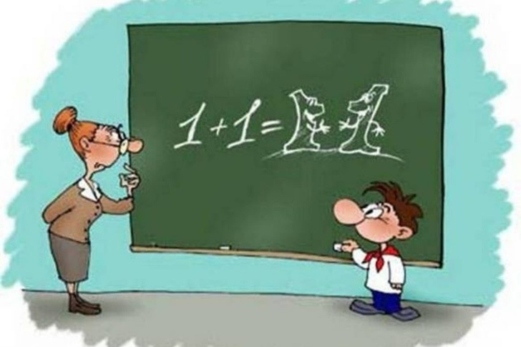

**Памятка  
"Психотерапия неуспеваемости"**

1. "Не бить лежачего"

Оценку своих знаний учащийся уже получил и ждет спокойной помощи, а не новых упреков.

2. Не более одного недостатка в минуту

Избавляя человека от недостатков, знайте меру. Иначе человек станет нечувствительным к вашим оценкам. По возможности выберите из множества недостатков тот, который особенно непереносим, который хотите ликвидировать в первую очередь, и помогайте бороться с ним.

3. "За двумя зайцами погонишься…"

Начните с ликвидации тех учебных трудностей, которые в первую очередь значимы для самого учащегося.

4. Хвалить исполнителя, критиковать исполнение

Оценка должна иметь точный адрес. Критика должна быть как можно более безличной.

5. Сравнивайте сегодняшние успехи учащегося с его собственными вчерашними неудачами

Даже самый малый успех – это победа над собой, и она должна быть замечена и оценена по заслугам.

6. Не скупитесь на похвалу

Выделите из потока неудач крошечный островок, соломинку успеха, и возникнет плацдарм, с которого можно вести наступление на незнание и неумение.

7. Техника оценочной безопасности

Оценивать деятельность дробно, дифференцированно. Возникает деловая мотивация учения: "Еще не знаю, но могу и хочу знать".

8. Ставьте перед учащимися предельно конкретные и реальные цели

Не искушайте его невыполнимыми целями.

9. Учащийся не объект, а соучастник оценки

Умение оценивать себя самостоятельно – главное средство преодоления учебных трудностей. Приучение к самооценке начните с ее дифференциации. Отдельной отметки заслуживают красота, скорость выполнения работ, ошибки за невнимание и ошибки "на правила", своевременное выполнение задания.

10. Сравнивайте достижения

Оценка должна выражаться в каких-либо зримых знаках: графиках, таблицах, которые помогут сравнить вчерашние и сегодняшние достижения учащегося.



***Неуспеваемость младших школьников***

